Astrid Fleischmann Wwe. Gerstl

Counsellor Professional, SeelenSport-Trainerin

Aktive Lebensgestaltung – Persönlichkeitsentwicklung

Trauerbegleitung - Biografiearbeit

Lebensfreude ist mehr als nur Glück!

Manchmal tut es gut auf einem Stück des eigenen Weges in guter Begleitung zu sein. Ich begleite Sie gerne bei offenen Lebensfragen, bei zu klärenden Lebensthemen, in Lebenskrisen und bei Trauer. Denn auch Lebensfreude will gelernt sein!
Wenn eine Krise überfordert oder wenn’s mal schwierig ist im Leben, wenn Veränderung ansteht, dann bin ich gerne als Impulsgeberin an Ihrer Seite. Ich möchte Sie dabei unterstützen, lösungsorientiert an Probleme heranzugehen, neue Möglichkeiten anzudenken und Ihre Lebensqualität zu verbessern.
Wir machen uns gemeinsam auf die Suche nach Ihren Ressourcen und aktivieren die Kräfte in Ihrem Inneren. Im Gespräch und im aktiven Tun zeigen sich Themen, Blockaden lösen sich, Veränderungsprozesse werden angestoßen. Bei diesem Prozess stehe ich Ihnen mit unterschiedlichen fachkompetenten Methoden zur Seite. Ich möchte Sie dabei unterstützen, die Dinge wieder selbst in die Hand zu nehmen, damit es Ihnen gelingt, wieder eigenverantwortlich und selbstbewusst leben zu können. Schritt für Schritt, Seite an Seite mutig und hoffnungsvoll nach vorne blicken. Dazu lade ich ein!

Meine Ausbildungen:

Ausbildung zum GestaltCounsellor an der Gestaltakademie in Bozen.

Anschließend dreijährige systemische Ausbildung zum Counsellor Professional an der APL - Akademie für psychosoziale Lebensberatung Südtirol. Das Thema meiner Abschlussarbeit: „Kreative Medien in der psychosozialen Lebensbegleitung“.

Seit Oktober 2019 erste zertifizierte SeelenSport-Trainerin in Südtirol. Dieses gefühlsorientierte Bewegungskonzept hat die Innsbruckerin Katrin Biber für Trauernde und Menschen in Krisensituationen entwickelt, nachdem ihre Schwester vom Freund ermordet wurde.

2019 habe ich die Fortbildung Art-Biographer in italienischer Sprache in Riva del Garda absolviert.

Mein im Oktober 2020 begonnenes Teilzeitstudium „Bachelor of Science Psychologie“ an der Fernuniversität Hagen, lädt mich zum wissenschaftlichen Blick auf das Thema „Mensch“ ein.

Im Oktober 2021 Start der Ausbildung zur Trainerin für Biografiearbeit am Österreichischen Institut für Biografiearbeit in Wien.

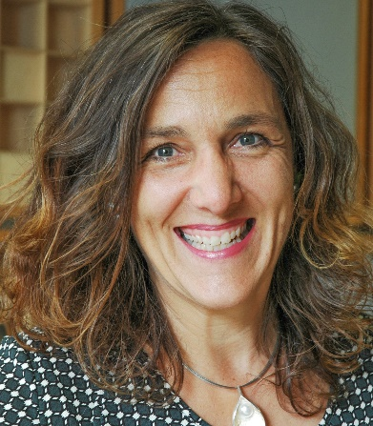

Ich arbeite als psychosoziale Lebensberaterin, weil ich davon überzeugt bin, dass das Counselling einen wertvollen Beitrag im psychosozialen Netz leisten kann.

